RWS is geenszins van plan / van mening dat het gebruik van 4.84 AWB is verruimd, men onderkent niet dat er nieuwe jurisprudentie van toepassing is. (en dit gelukkig door de rechter is bevestigd, die er daarna ook niets mee doet)
Zie bijlage mr. Sielcken RWS.

Zie afschrift BGR 2014
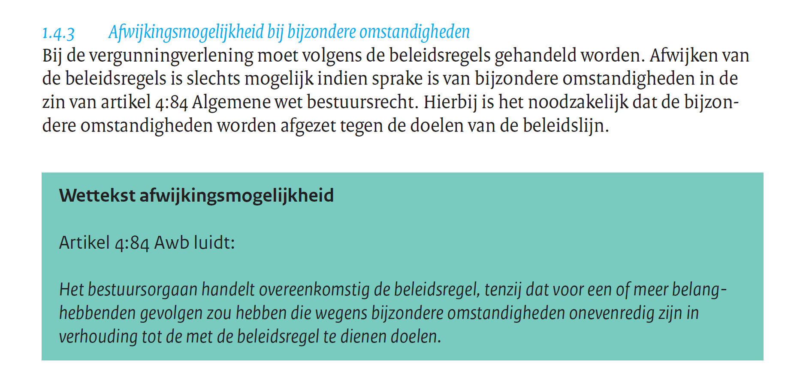

Zie afschrift BGR 2019
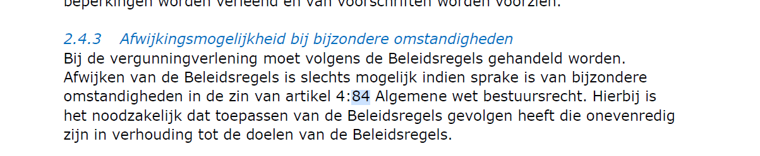

Zijn er bijzondere omstandigheden:

Ondergrondse ligging in de zomerdijk van de hoogwatervrije fundering waarover het waterschap Rivierenland zeggenschap heeft, en akkoord heeft verklaard voor het waterschap wordt door RWS mee geteld in het totale volume.
De technische bouwwijze van de hoogwatervrije fundering is geen keuze maar een bouwkundige noodzaak en het volume in de zomerkade heeft geen enkel rivierkundige verandering
RWS hanteert niet de NEN2580 voor volumeberekeningen van een gebouw en telt de hoogwatervrije fundering uiteindelijk wel mee ondanks meerdere bevestigingen dit niet te doen
RWS gaat er aan voorbij dat WSRL een plaatvormige fundering eist in de Keur, en dat een palen fundering door de holle ruimte in de zomerkade bouwkundig niet toelaatbaar zijn vanwege onstabiele geroerde grond en piping.
RWS gaat voorbij aan de uiterst complexe opgave aan alle vergunning eisende partijen te voldoen, terwijl zij wel structuurloos volumeberekeningen maakt, en verklaringen van geen rivierkundige bezwaren negeert, en de rechter voorliegt.
RWS gaat voorbij dat eventuele toekomstige aanvragen ons verplichten tgv de herschreven BGR 2019 tot het meerekenen van heipalen als woonruimte welk plm. 8% ruimte verlies vraagt.
RWS telt m3’s boven de waterkering/oppervlaktewaterlichaam weldegelijk mee, ondanks haar oproep in de BGR 2014, buiten het rivierbed te bouwen.
RWS heeft nagelaten te onderkennen dat er ook in Waal hoge gronden zijn die zijn bebouwd, en past de methodiek om m3 die buiten het rivierbed liggen niet mee te rekenen, niet toe.
RWS herkent slechts een methode om op horizontale wijze buiten het rivierbed e vallen, maar niet op verticale wijze.
RWS negeert dat een oppervlaktewaterlichaam uit samenhangend water moet bestaan volgens de eigen omschrijving (bijlage1, begripsbepalingen) en derhalve het overgrootste deel van het volume van onze woning buiten het rivierbed ligt.
RWS liegt / verzwijgt de situatie dat de primaire waterkeringen allemaal doorgerekend zijn en dat dijkverhogingen al jaren geleden berekend zijn en dat er geen onverwachte rivierkundige bezwaren meer op kunnen treden tgv dijkverhoging
RWS gaat voorbij aan het feit dat zij suggereert dat particulier bouwen de uiterwaarden volbouwt terwijl de AMvB hiervan 99% van het bouwvolume voor zijn rekening neemt.
RWS laat na uit te leggen dat de primaire waterkeringen bij de Kop 13 nu al zijn uitgevoerd op de wettelijke vereiste veiligheden waarbij tot één maal per 30.000 jaar de dijk onvoldoende hoog zou zijn.
Onze woning steekt dan alsnog 5,95 meter boven de hoogste waterstand uit
RWS negeert alle interne verklaringen van geen rivierkundige bezwaren.
RWS probeert op slinkse gronden de aanvraag niet ontvangst te nemen.
Grote werken die niet aan de BGR kunnen voldoen worden volgens een AMvB buiten de wet gesteld.
Particuliere bewoners worden rechten ontnomen waaronder vergunningsvrij bouwen terwijl dit niet in de beoordeling wordt meegenomen van de rivierkundige bezwaren, maar wel in de m3’s. De hierbij genoemde toelichting van RWS om verloedering tegen te gaan maakt geen deel uit van de BGR
RWS gaat voorbij aan de 30m2 vergunningsvrij bouw die we mogen maken conform 6.12 lid 2A Waterbesluit welk over de nok van het huis overeen komt met plm. 235 m3’s.
RWS gaat voorbij aan de ligging van het huis en de geplande werken die wel waterstandsverlaging kunnen realiseren.
We mogen onze woning wel uitbreiden met 10%, maar niet slopen en herbouwen met 10%. Waarom deze ongelijkheid?
In de nieuwe BGR worden niet alleen de hoogwatervrije fundering, maar ook vorstranden en zelfs de heipalen tegen ieder gebruik in, meegerekend in het woning volume

